**Инструкция для родителей**

**Пошаговая регистрация на сайте**

**«Навигатор дополнительного образования детей Республики Хакасия»**

**Шаг 1. Регистрация на портале.** Используя техническое электронное устройство для обработки данных (компьютер, смартфон) войти в Навигатор через поисковую систему или пройдя по ссылке: [**https://р19.навигатор.дети**](https://р19.навигатор.дети)

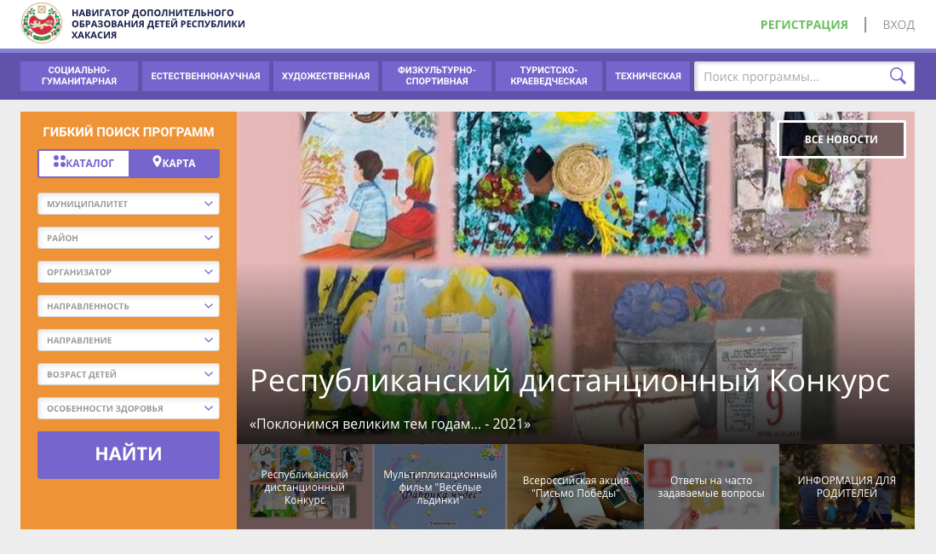

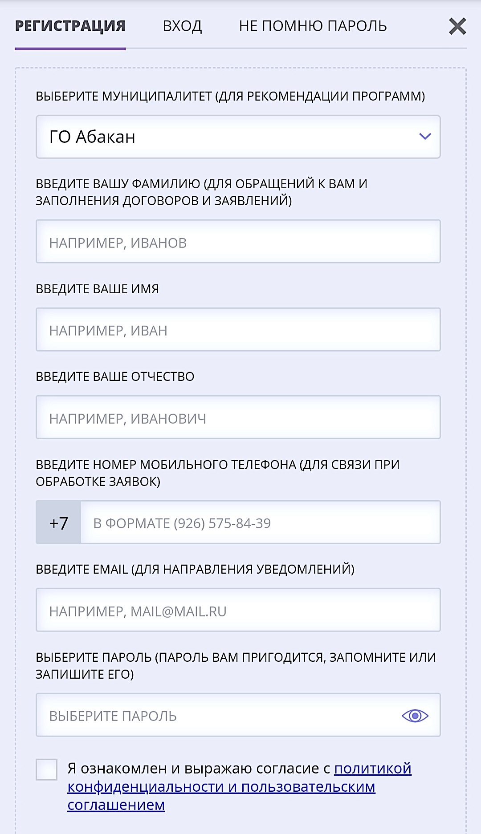**Шаг 2.** Нажать кнопку **«Регистрация»** в правом верхнем углу экрана.

**Заполнить все обязательные поля:**

* муниципалитет (выбирается из списка) по месту проживания;
* фамилия, имя, отчество родителя (законного представителя);
* номер мобильного телефона родителя (законного представителя);
* действующий адрес электронной почты;
* пароль (придумать самостоятельно).

После внимательной проверки правильности заполнения личных данных нажать кнопку **«Зарегистрироваться».**

После заполнения регистрационной формы и нажатия кнопки «Зарегистрироваться» на указанный адрес электронной почты придет системное сообщение от отдела поддержки Навигатора для подтверждения электронного адреса. **Необходимо пройти по ссылке, указанной в письме, для получения полных прав для работы с порталом.**

Итогом регистрации в Навигаторе является предоставление доступа в личный кабинет родителям (законным представителям).

**Обращаем Ваше внимание на следующее:**

1. На электронную почту, указанную при регистрации, родитель (законный представитель) будет получать уведомления об изменении статуса поданных заявок на обучение по выбранным программам, размещенным в Навигаторе.
2. Поставив галочку согласия с правилами пользования Навигатором, Вы автоматически даете согласие и на обработку персональных данных, в соответствии с законодательством Российской Федерации.

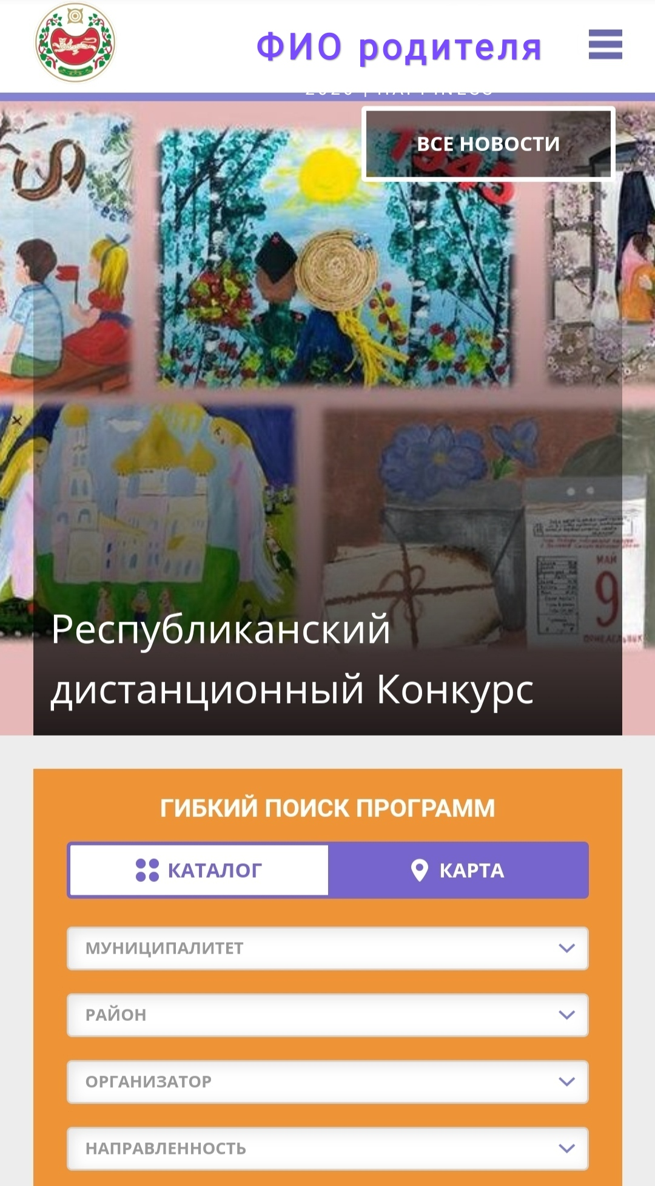**Шаг 3.** После перехода по ссылке и успешного подтверждения электронного адреса, нажмите на свои **Ф.И.О. в верхнем правом углу** для перехода в личный кабинет.

В личном кабинете выберите вкладку **«Дети»**, нажмите кнопку **«+Добавить ребенка»** и заполните все поля регистрационной формы:

* фамилия, имя, отчество ребенка;
* дата рождения.

Проверьте правильность введенных Вами данных и нажмите кнопку **«Сохранить»**. Если у Вас несколько детей, то необходимо снова **зайти во вкладку «+Добавить ребенка».**

**Личный кабинет пользователя**

Личный кабинет состоит из следующих вкладок: **«Профиль», «Дети», «История заявок», «История просмотра», «Отложено».**

* Во вкладке **«Профиль»** Вы можете редактировать основные свои данные.
* Во вкладке **«Дети»** Вы можете добавить и редактировать данные о детях (Ф.И.О, дату рождения). Данные будут автоматически подставляться в форму заявки на программу.
* Во вкладке **«История заявок»** Вы можете увидеть информацию о ранее поданных заявках на программы и их статусах.
* Во вкладке **«История просмотров»** Вы можете увидеть просмотренные ранее Вами программы.
* Во вкладке **«Отложено»** Вы можете увидеть все отложенные Вами программы.

Через личный кабинет родитель может:

* просматривать истории поданных заявок;
* редактировать свой профиль;
* размещать отзывы к программам.

**Шаг 4. Поиск программ**

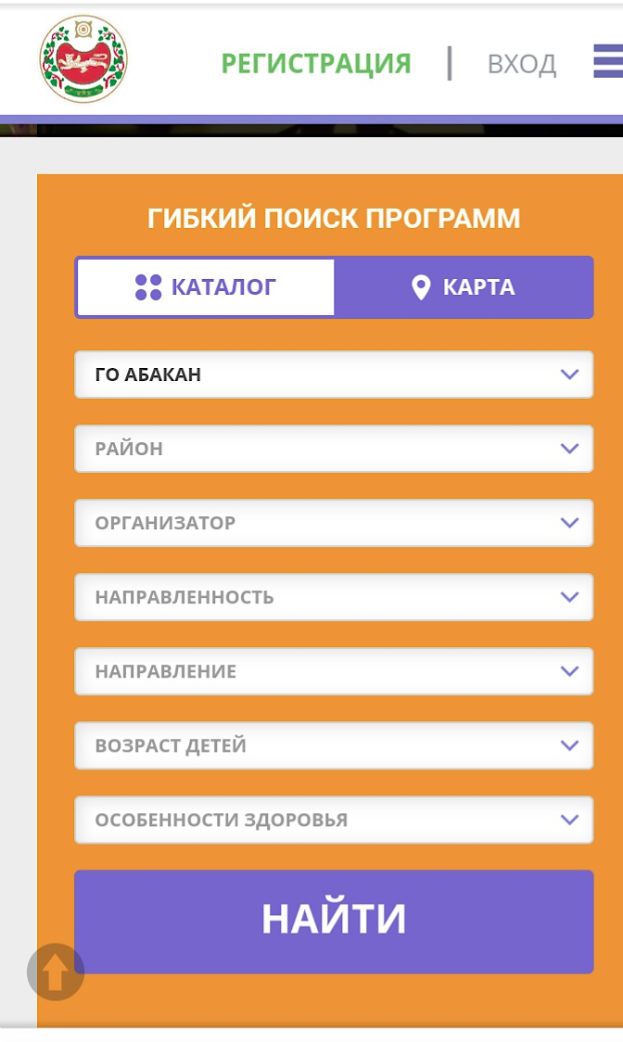

В Навигаторе предусмотрены следующие фильтры отбора и поиска программ:

- по муниципалитету (территориальное расположение);

- по организатору (организация, предоставляющая услуги по дополнительному образованию);

- по направленности программы (художественная, техническая, естественнонаучная, социально-гуманитарная, физкультурно-спортивная, туристско-краеведческая);

- по профилю программы (например, в дополнительных общеразвивающих программах художественной направленности выделяются такие профили как хореография, изобразительное или декоративно-прикладное искусство, вокальное пение и т.п.);

- по возрасту детей.

Поиск можно осуществлять по каталогу программ или по карте.

Выбрав программу из отфильтрованного списка, удовлетворяющую запросу, необходимо нажать кнопку **«Подробнее»**. В открывшемся окне будет предоставлена информация о дополнительной общеразвивающей программе: описание, цели и задачи, ожидаемые результаты, данные о педагогах, расписание занятий и др.

**Шаг 5. Запись ребенка на обучение**

Запись на обучение предусмотрена для авторизованных пользователей, прошедших регистрацию в Навигаторе. Для подачи заявки необходимо выбрать программу, соответствующую запросу, и нажать кнопку **«Записаться»**. Затем система попросит выбрать подгруппу для записи и конкретного ребенка (если их несколько).

После подачи заявки на обучение автоматизированной системой Навигатора будет направлено уведомление о поданной заявке на электронную почту, указанную при регистрации.

В течение семи рабочих дней администратор организации, предоставляющей услуги по дополнительному образованию детей (далее – администратор организации), рассматривает поступившую заявку и принимает решение о ее подтверждении или отклонении. Кроме того администратор организации обрабатывает заявку в Навигаторе и при необходимости связывается с родителем (законным представителем) для уточнения информации.

Родителю на электронную почту поступает системное сообщение о результатах рассмотрения поданной заявки и контактные данные организации. В случае отклонения заявки, поданной родителем (законным представителем), в сообщении указывается причина отказа.

Получить информацию о поданных заявках, а также их статусах можно **в личном кабинете** во вкладке **«История заявок»**.

**Обращаем Ваше внимание на следующее:**

1. Подтвержденная заявка – не является обязательным условием для зачисления ребенка на обучение.

2. Подтверждение заявки означает готовность организации принять ребенка в объединение при соблюдении всех необходимых условий и требований, установленных для зачисления на конкретную программу, а также для ее реализации.

3. Обработка новых заявок на программы обучения составляет 7 рабочих дней с момента подачи заявки.

4. Если в течение 7 рабочих дней после записи на интересующую Вас программу, Вы не получили на электронную почту уведомление от организации о результатах обработки заявки, то скорее всего, Вы не подтвердили свой электронный адрес. Данное действие можно произвести в любое время, достаточно пройти по ссылке из ранее полученного уведомления.

**Дополнительная информация**

Функционирование Навигатора предполагает обязательное подтверждение адреса электронной почты пользователем при регистрации и осуществление регулярного мониторинга сообщений в своем электронном ящике.